1. 根据汉字查询字典 接口

接口的地址：http://apis.juhe.cn/cook/query.php

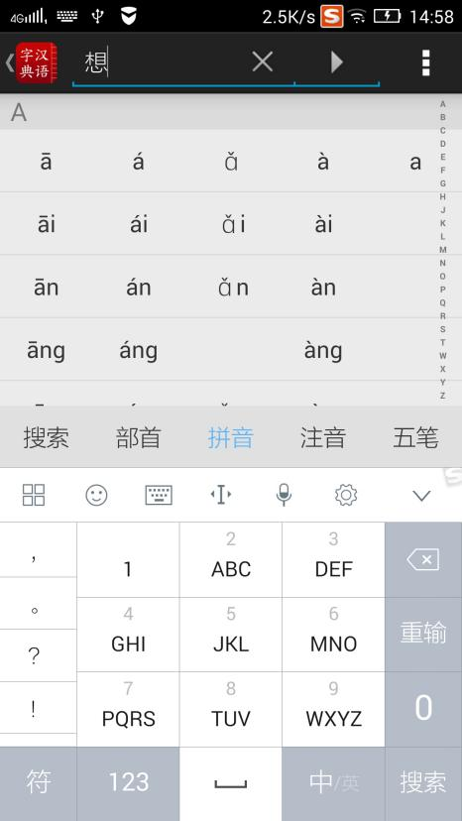

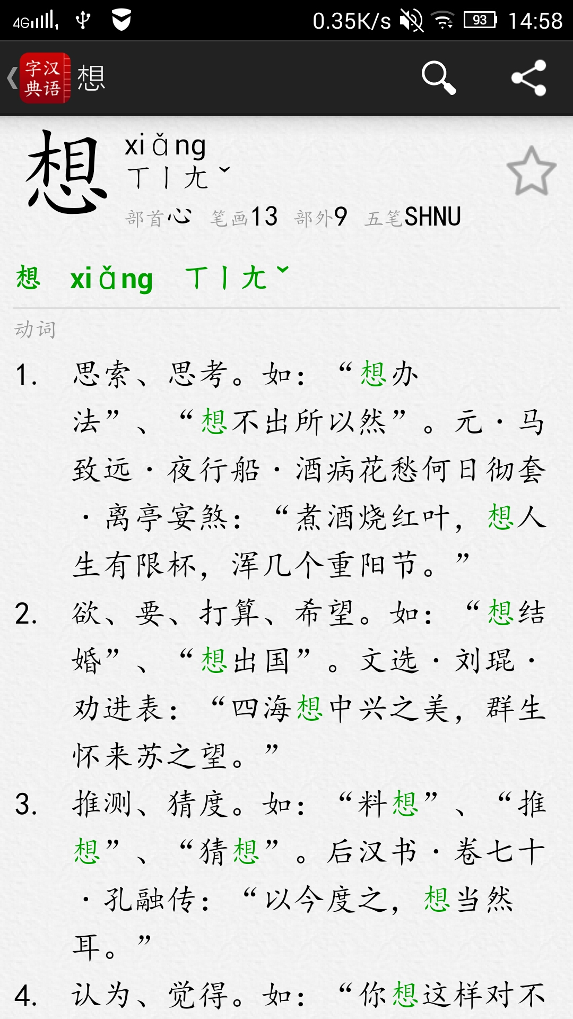

1. 汉语部首列表 接口

SercherService接口 显示列表

参数：

成功 返回id

不成功 errcord

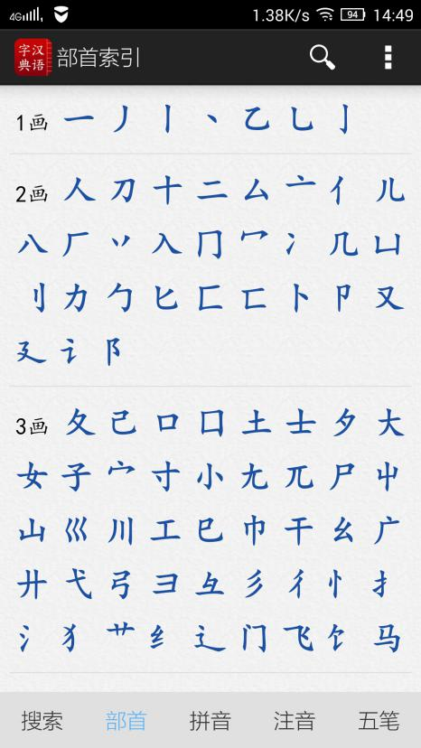

1. 汉语拼音列表 接口

接口名称：

http://apis.juhe.cn/cook/queryid

显示拼音列表

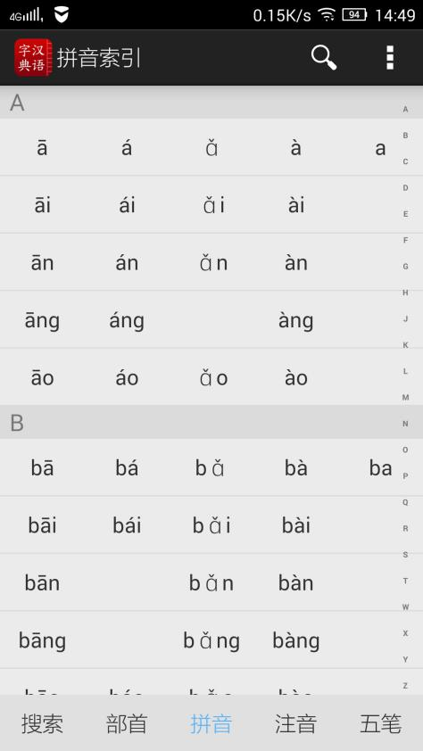

1. 根据拼音查询汉字 接口

通过id查询汉字

